**Hoe goed is jouw omgeving aangepast?**

Hoe goed is het in jouw omgeving aangepast op mensen die in een rolstoel zitten, slecht kunnen zien of blind zijn, niet goed kunnen horen of doof zijn, ernstige astma hebben of met een verstandelijke beperking leven? Voor je ligt een checklist om te kijken hoe toegankelijk jullie school is voor mensen met een bepaalde handicap. Neem een meetlint mee en ga eens op onderzoek uit met je klasgenoten of alleen. Voor elke handicap hebben we een aantal aandachtspunten die jij gaat onderzoeken.

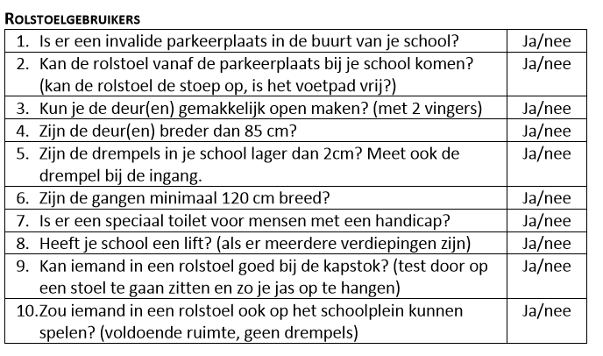

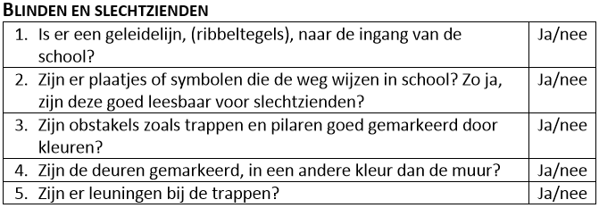 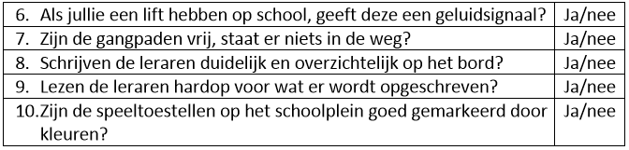

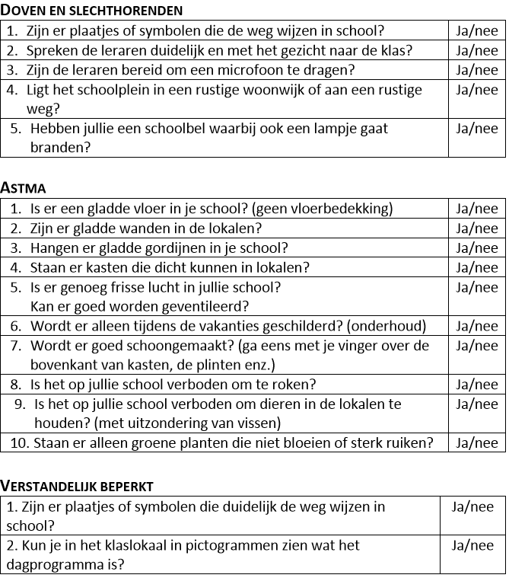

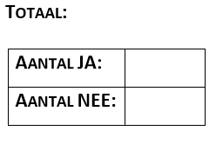

**30 (OF MEER) JA = De omgeving VERDIENT EEN PLUIM!** Jullie school is goed aangepast. Waarschijnlijk kunnen mensen met een bepaalde handicap zich vrij bewegen en de weg vinden in jullie school. Toch zijn sommigen punten in de test belangrijker dan anderen. Wanneer alles goed is

**11 (OF MEER) NEE=WAT KUNNEN JULLIE VERANDEREN?** Helaas, voor mensen met een bepaalde handicap zal het lastig zijn om zich vrij te bewegen en de weg te vinden in de omgeving. Misschien kunnen jullie tips bedenken, zodat iedereen bij jullie over de drempel kan komen.

**WELKE TIPS KUN JE ZELF BEDENKEN VOOR DE OMGEVING DIE JE BEOORDEELT HEBT OM HET BETER TOEGANKELIJK TE MAKEN?**